型钢外挑脚手架

施
工
方
案

XX工程公司
年月日

一、概述
根据（JGJ59-99）《建筑施工安全检查标准》的要求，本工程外脚手架采用[14a型钢和[14b型钢搭设扣件式钢管外架。结合本工程高度军职楼分二段随主体上升搭设，第一悬挑段由二层楼面搭设至七层楼面（标高2.55~21.175m）,第二悬挑段由第八层楼面搭设到第十一层屋面女儿墙高以上1.5m。团职楼参照军职楼搭设。

二、脚手架设计
1、外架宽度800mm，距墙面200mm，在横杆步距（高）1800mm，立杆横距800mm，纵距1500mm。型钢[14a和[14b型钢，槽钢作支撑钢梁，间距1500mm,并分别在槽钢室内端部、室外悬挑部位、室外阳台根部加设Φ20双肢套箍，见无阳台挑架搭设示意图（[14a槽钢）和阳台处挑架搭设示意图（[14b槽钢）。梁端设钢丝绳反拉于上面结构层预埋吊环上。
2、材料要求及准备
①槽钢（[14a型钢4.5m长、[14b型钢7m长）：无损伤，无老锈，材料符合GB标准，严格除锈，刷防锈漆两遍，面刷黄色调和漆待用。所有槽钢在两端及受力部分焊封角钢板加强。
②架管Φ48脚手架专用管,壁厚3.5mm，无损伤,无老锈，材质符合GB/T3092标准。
③钢丝绳：无损伤，毛刺，材质符合GB8918—1996标准。


④扣件：无损伤，螺栓，螺母丝牙完整，无滑结现象，质量符合GB15831标准.
⑤预埋吊环；HPB235（Q235）号热轧圆钢，外观无损伤，材质复检符合HPB235号钢材标准。
⑥木架板：厚度5cm，无黄心、腐朽、虫蛀、死结，材质符合GB50206—2002规范中Ⅱ级木材标准。架板梁端扎10#铅丝待用。
3、搭设如图:
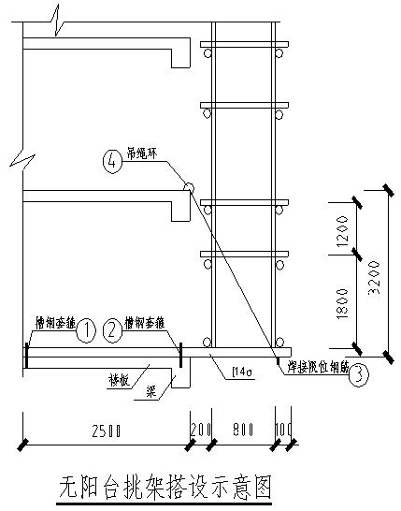

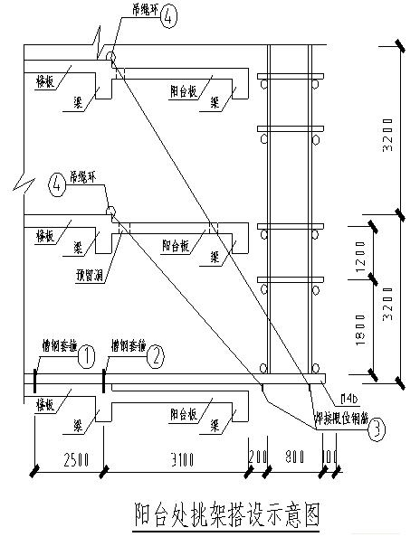
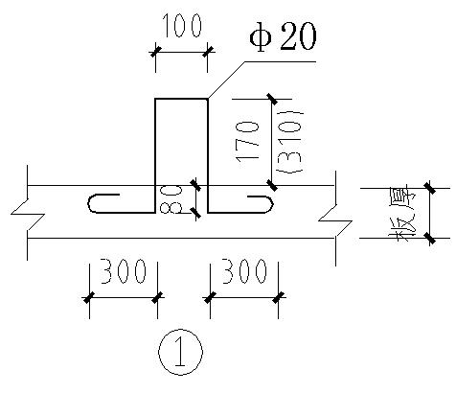

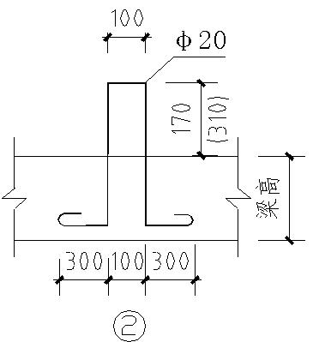
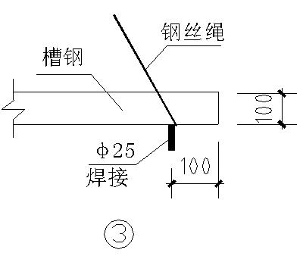
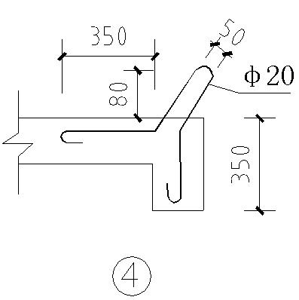
注：钢丝绳必须采用花篮螺栓配合绳卡拉紧牢固。
已知条件：
钢管质量 38.4N/m
扣件质量 12.5N/个
木架板质量 350N/m²
密目安全网 5.5N/m²
施工活载 2000N/m²
竹胶板（竹笆网） 100N/m²
（计算时一个外挑段高度内按两个操作层计）
荷载系数
1、静载1.2,活载1.4
荷载统计(恒载):
立杆自重:P1=22.4×2×38.4=1720N
大横杆自重:P2=1.5×12×2×38.4=1382N
小横杆自重:P3=1.1×12×2×38.4=1014N
扣件:P4=72×12.5=900N
架板自重:P5=1.5×1.0×3×350=1575N
安全立网自重:P6=1.5×19.2×5.5=158N
立面竹笆自重:P7=1.5×1.2×100=180N
安全平网自重:P8=1.5×3×5.5=25N
剪力撑自重:P9=19.2×38.4=737N
施工荷载:P10=1.5×0.8×2×2000=4800N
荷载传递:P1、P2、P3、P4、P5、P8、P10按均布分布传递,P6、P7、P9按直接传递于外排立杆。
N_{内}=1720+1382+1014+900+1575+25+4800=11416 N
N_{内}=11416/2=5.7KN
N_{外}=5.7+0.158+0.180+0.737=6.6KN
2、[14 a：b=58mm，h=140mm，d=6mm，t=9.5mm，w=80500mm³，
I=5637000mm⁴，[δ]=170N/mm²，[[]=100N/mm²，S=42772mm³，p=0.145KN/m;
[14 b：b=60mm，h=140mm，d=8mm，t=9.5mm，w=87100mm³，
I=6090000mm⁴，[δ]=170N/mm²，[[]=100N/mm²，S=42772mm³，P=0.145KN/m
3、钢丝绳：φ12.5×6×19 N=86.98KN
4、槽钢受力计算示意图：
（1）阳台处挑架槽钢受力示意图如下：
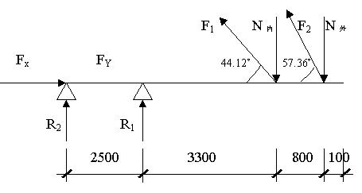

（2）无阳台挑架槽钢受力示意图如下：

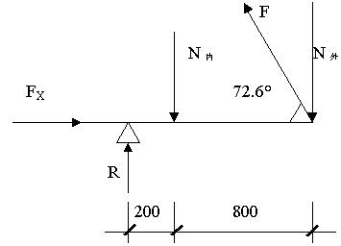
需计算确定的问题：
1、立杆稳定性验算
2、悬挑简拉支承结构的计算选择
3、槽钢梁套箍构造
4、框梁承力计算
5、连墙杆验算
设计计算（以无阳台处型钢挑架作为计算对象）：
1、外排主杆稳定性验算
（1）立杆计算长度1.8m
（2）立杆长细比λ=1800/15.80=113.92
f≥N/φa=(1.2×5708+1.4×2400)/0.489×489
=9345.6/239.12=42.70N
f＞42.70N(f=δ=205N)
符合（JGJ130—2001） 5.3.1—1公式
2、悬挑拉支撑结构计算
（1）无阳台挑架槽钢受力示意图见前页。

R=N内×0.8=5.7×0.8=4.56KN
F=(N_{内} ×0.2+N_{外}×1)/sin72.6°=8.11KN
Fx=Fcos72.6°=2.43KN
(2)钢丝绳拉力F=8.11KN
钢丝绳破断拉力:
Sb=aPg=0.85×86.98=73.93KN
钢丝绳容许拉力[S]=Sb/K=73.93/3.5=21.12KN
F＜[S]满足要求。
(3)槽钢梁套箍构造
φ20圆钢"U"型螺栓埋入板内≥100mm(100mm)
反拉钢丝绳对槽钢产生的水平推力Fx对φ16螺栓产生的剪切力计算。
容许剪切强度：140N/mm²
螺栓抗剪切强度:V=2πr²×140=2×3.14×7.2×1.40=43.08KN
V＞Fx=2.43KN,满足要求。
Tmax=FxS/I =2.43×1000×323/(1920×14)=22.71N/mm²
＜1000N/mm²,满足要求。
(4)框架梁(墙)支座反力。

R=4.56KN
(5)槽钢挑拉梁弯矩计算。
a、弯矩
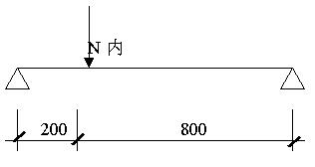

Mmax=5.7×0.2×0.8/L=0.912KN·M=9.12T·cm
所需槽钢抵抗矩：
W=Mmax/δ=9.12×100000/170=5364.7＜80500mm³
满足要求。
b、槽钢产生的挠度
Fmax=N_{内}b[(a²+2ab)³/3]^{0.5}/(9EIT)=0.05mm<7mm,满足要求。
c、吊环直径计算。
吊环承受拉力：N=F=8.61KN
吊环需要面积：A=KF/fy=4×8110/200=162.2mm²(GB50010-2002至10.9.8条强制性条文规定)，选择吊环φ20，HPB235级圆钢
A_{Y}=314mm² A_{Y}＞A(满足要求)
5、连墙杆验算。
连墙杆承受风载水平力计算，成都地区基本风压值W=250N/m²，密目安全网按透风系数0.5计算，按连墙杆二步三跨布置，其受风面积为：
A=1.8×2×1.5×3=16.2m²
风载推力为
P=0.5×AW+5000=7025N(式中5000源于JGJ130－2001 4.3.1条规定)
连墙杆件强度：
δ=P/4S=7025/0.775×489=18.54N/mm²
δ＜[δ]满足要求。
扣件抗滑移力8KN/个＞7.025KN,满足要求。
结构梁受吊环传力的核算
以净跨最大的KL24(2)为例计算.
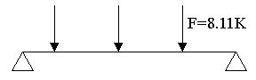
梁结构受荷面积
A=4.8×3.0=14.40m²
梁上楼面活载2000N/m²
1500×0.25=375N/m²
换算为梁上均布荷载
g=14.40×(2000+375)/4.8=7125N/m
梁上弯矩为
Mmax=6413×4.8²/8=20.52KN·m，清水房不做地面面层荷载。
梁在吊环传力下产生弯矩为：
Mmax=FL/2=8.11×4.8/2=19.46KN.m
外架作用下梁产生的弯矩接近使用荷载弯矩，基本满足要求。为保证安全，采取支承措施作加固处理，即在梁底间距1.5m与钢丝绳吊点对应位置作垂直支撑，用顶托或木楔顶紧，确保荷载合理地传递到两层结构上。
因阳台悬挑跨度太大，为保证安全，选用[14b槽钢。通过阳台处挑架槽钢受力示意图力的计算：F₁=8.14KN；F₂=7.88KN；Fx=10.09KN。对各项参数计算比较后，采用[14b槽钢满足要求。

三、外悬挑拉双排架子搭设要求：
1、预埋槽钢卡箍、吊环、预留洞必须按外挑钢梁的放线位置预埋（测量员放线），埋入砼锚固长度应符合方案设计要求，并按方案设计施工大样图成型，且必须用未经冷拉的HPB235号钢筋。在砼捣固时必须对预埋件进行位置校正。
2、脚手架所用架管扣伴必须是符合方案设计的杆件配件，禁止使用与方案设计不符和不合格的产品。
3、连墙杆设置高度为5.40m一道，间隔距离为3m。非门窗洞口处应在剪力墙上预留Φ60洞孔。第三步、六步、九步必须设连墙杆，搭设连墙杆时应注意保持架子整体垂直，避免因松紧失度引起外架变形。
4、严格按脚手架搭设程序组织施工。
a、脚手架搭设程序。
安放、调校、稳固悬挑梁[14a槽钢——铺木脚手板——竖立杆——放纵向扫地杆——第一步纵向水平杆（大横杆）——第一步横向水平杆（小横杆）——剪力撑——连墙杆。
周边脚手架应从角部开始向两边延伸交圈搭设。
按定位安放槽钢梁调校、固定。在设置第一排连墙杆前，沿外架周边每间隔6m应设一根支撑抛杆，以确保构架稳定和架上作业人员的安全。
b、安装槽钢时间的确定：
第一悬挑段槽钢安装时，下部支撑架尚未拆除，这时悬挑架应借助下部支架系统承力，应待预埋吊环的砼达到设计强度值ft=1.10N/mm2时才能施加施工荷载（相当于C20砼强度等级，通过取砼试件试压确定。一般情况，夏季压5天龄期，冬季压7天龄期）。
第二悬挑段以第一悬挑段为依托承力搭设。
c、应按定位将槽钢安放定位，固定牢固，铺脚手板，按定位依次搭设，将立杆与扫地大横杆和小横杆连接固定，然后安设第一步的纵向槽钢，随校正立杆垂直度之后预以固定，并按此要求继续向上搭设。
d、剪力撑设置：凡转角处及剪刀撑设置距离达到或接近15m时均应设置剪刀撑。剪刀撑设置于双排脚手架的外排架的外侧，剪刀撑斜杆与地面水平线的倾斜度应控制在45°—60°范围内按架高通高设置。剪刀撑的斜杆的接长必须用活动扣件（旋转扣件）搭设接长，搭接长度不小于1m，搭接活动扣件不少于2个，斜杆端部出扣件边缘的长度不小于10cm。剪刀撑斜杆与外架立杆相交的位置均应用活动扣件（旋转扣件）连接。
e、木脚手板铺设：脚手板距墙不应大于25cm，端头严禁出现超过横杆25cm以上的探头板。脚手板以下的支撑横杆间距不应大于90cm。脚手板两端应用10#铅丝捆扎于横杆上。
f、扣件螺栓的紧固要求：扣件螺栓的紧固力矩不得小于40N.m，且不大于65N.m。
g、栏杆和挡脚板的设置：在操作层应设置安全防护栏杆两道，上栏杆高1.20m，下栏杆居中设置。首层除满铺架板处，并应设挡脚板，挡脚板高18cm，设于外架外侧，用黄黑油漆斜45°间隔18cm分色刷漆。
h、工人在架上进行外架搭设作业时，作业面必须铺设足够数量的脚手板并捆扎牢固，操作人员必须戴安全帽和佩带安全带。不得单人进行装设较重杆配件。应二人以上协同作业，避免发生失衡，脱手、碰撞、滑跌等不安全事故。
i、在搭设过程中不得随意变更调整实际计算确定的立杆间距，立杆设置的允许偏差为正100mm负200mm。如必须进行大于允许正偏差的调整，必须报请技术主管核准。
k、外脚手架每搭设三步架高必须进行一次验收，主要检查立杆纵距、大横杆步高、小横杆间距、连墙杆设置点位置方法和牢固程度、同跨内水平大横杆的高度差、扣件螺栓的紧固程度。经验收合格的外架才能提供使用并挂牌。
1、第一、第二悬挑段的槽钢定位应相错10cm，以便上段架与下段架对接，保证上段架在初搭阶段与下段架对接，避免因上段架涉及的施工楼层的结构砼在未达到强度要求时无法进行外防护架的搭设而影响施工进度。
m、在结构层砼未达到架子设计要求强度时，应依托下段悬挑架搭设5.4m高（三步）单排外防护架，但必须在高度3.6m范围内与主体施工架做暂设连接，连接距离为两跨立杆。
n、其它未尽事项按（JGJ59—99）《建筑施工安全检查标准》和（JGJ130—2001）《建筑施工扣件式钢管脚手架安全技术规范》要求执行。

四、脚手架的使用注意事项：
（1）此外架仅作主体外维护及装修架使用，设计装修使用荷载≤2KN/m²,不得超载，不得同时超过2个作业层使用，不得将模板支撑、砼泵输送管等固定在脚手架上，严禁悬挂起重设备。
（2）六级及六级以上大风、雾、雨、雪天应停止脚手架作业，雨雪后上架操作应有防滑措施，应扫除积雪和清除架板架管上结冰。
（3）作业人员在架上的最大作业高度应以可正常操作为度，禁止在架板上加垫器物增加操作高度。
（4）作业中严禁随意拆除脚手架的基本构架杆件、整体性杆件、连接紧固件和连墙件，若确因操作要求需要拆除，必须经主办工长同意，采取相应弥补措施，并在作业完毕后及时予以恢复。
（5）工人在架上作业中，应注意自我安全和他人的安全，避免发生碰撞、闪失和落物，严禁在架上戏闹和坐在栏杆上等不安全处休息。
（6）人员上下脚手架必须走设有安全防护的出入通道，严禁攀援脚手架上下。
（7）班组作业工人上架作业时，应先行检查有无影响安全作业的问题存在，在排除和解决后方可开始作业。在作业中发生有不安全的情况和迹象时，应立即停止作业进行检查，解决以后才能恢复正常作业，发现异常危险情况时，应立即通知所有架上人员撤离。
（8）项目组织专门人员每天巡视外架情况，有问题及时整改。
（9）在每步架作业完成后，必须将架上剩余物品转移至上（下）步架或室内；每班下班前应清理架面，将架面上的材料物品堆放整齐，垃圾清运出去，在作业期间，应及时清理坠入安全网内的材料和物品。在任何情况下，严禁自架上向下抛材料物品和倾倒垃圾。
（10）凡外架转角处，因悬挑钢梁尾端冲突，不能在转角处设置型钢挑梁，但必须在挑架的上一楼层结构构件转角处埋设拉绳调换，用钢丝绳反拉外挑架的外排转角节点处。
（11）大剪刀撑沿外架宽度、高度通长设置。

